Passo a Passo para Inserir Artigos no site da Proeg

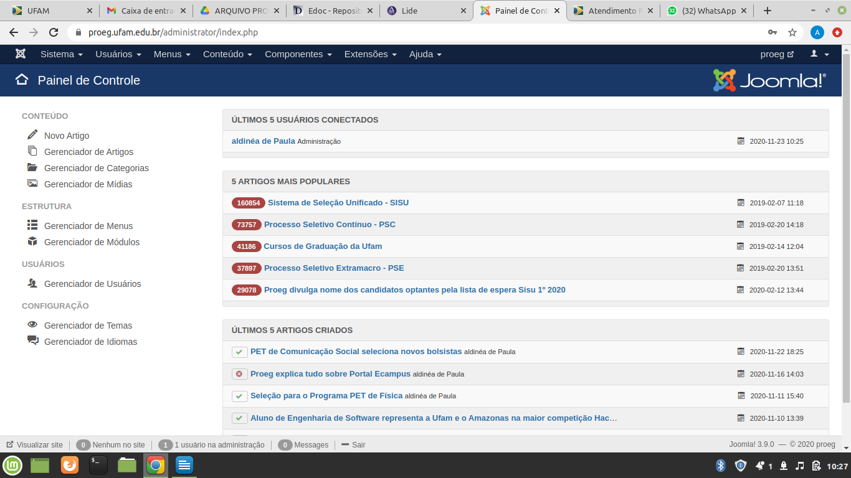
1 Abrir o Joomla, acessando com senha fornecida pelo CETIC

2 Seleciona Novo Artigo

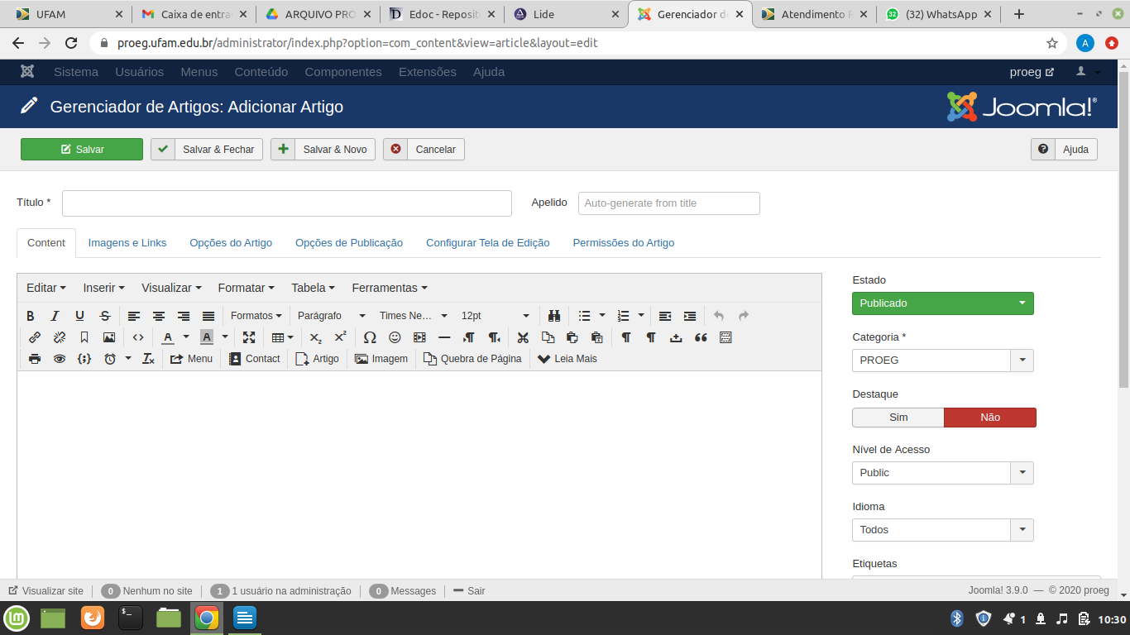
3 Elaborar título e salvar

4 Ir para caixa, escrever texto ou copiar do word
5 Justifica o texto no botão justificar

6 Após isso aumentar o texto para 12 e mudar a fonte para Arial

7 À direita, mudar a categoria para notícias

8 Salvar e fechar

Como fazer hiperlink?
1 Para fazer o hiperlink, marca a palavra e vai no símbolo.

2 Na caixa abaixo, copiar a o endereço (url) na internet e colar

3 No item “alvo” escolher “nova janela”

4 Clicar ok e o hiperlink já está feito.

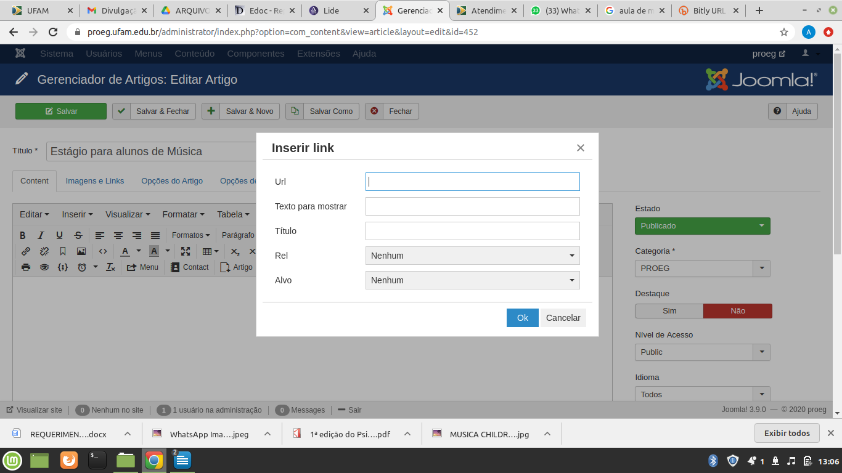

Inserindo banner no site com link para notícia

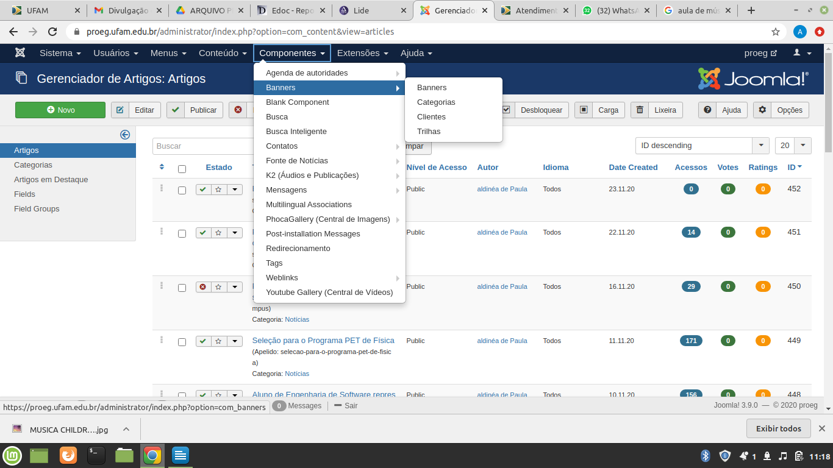
1 Acessa barra de menu superior e selecionar banners

2 O joomla mostra a lista dos banners, seleciona um que está despublicado para carregar caixa em que será possível inserir uma nova postagem.

3 Ver caixa abaixo. Nesta caixa você deve:

3.1 Dar novo título
3.2 Clicar no “X” para apagar imagem anterior
3.3 Clicar em selecionar para carregar nova imagem
3.4 Na caixa “texto alternativo”, escrever chamada do banner
3.4 Na caixa “url do clique”, copiar link da notícia inserida anteriormente
3.5 Na caixa “estado” mudar para publicado
3.6 Na caixa “categoria” Manter “banner rotativo da página”
3.7 Não é necessário especificar altura e largura.

Observação: a imagem já deve estar no tamanho 746x423 para ser carregada.
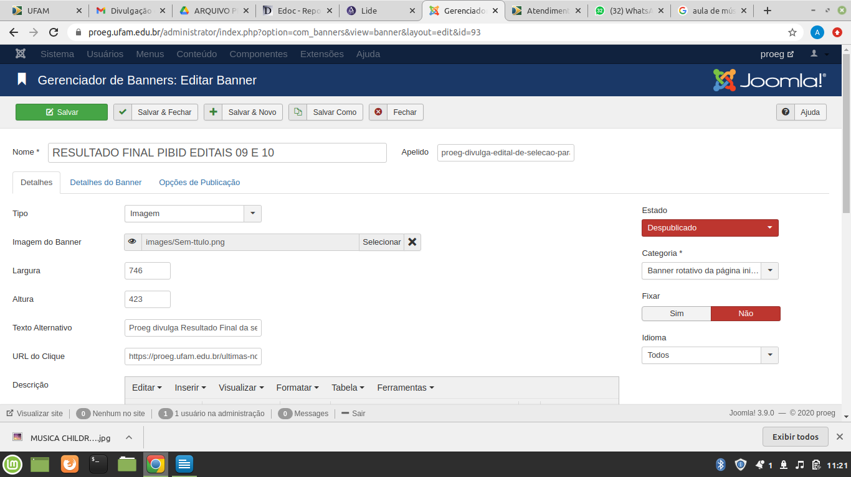
3.8 Salvar e fechar

Como deixar um banner na primeira posição

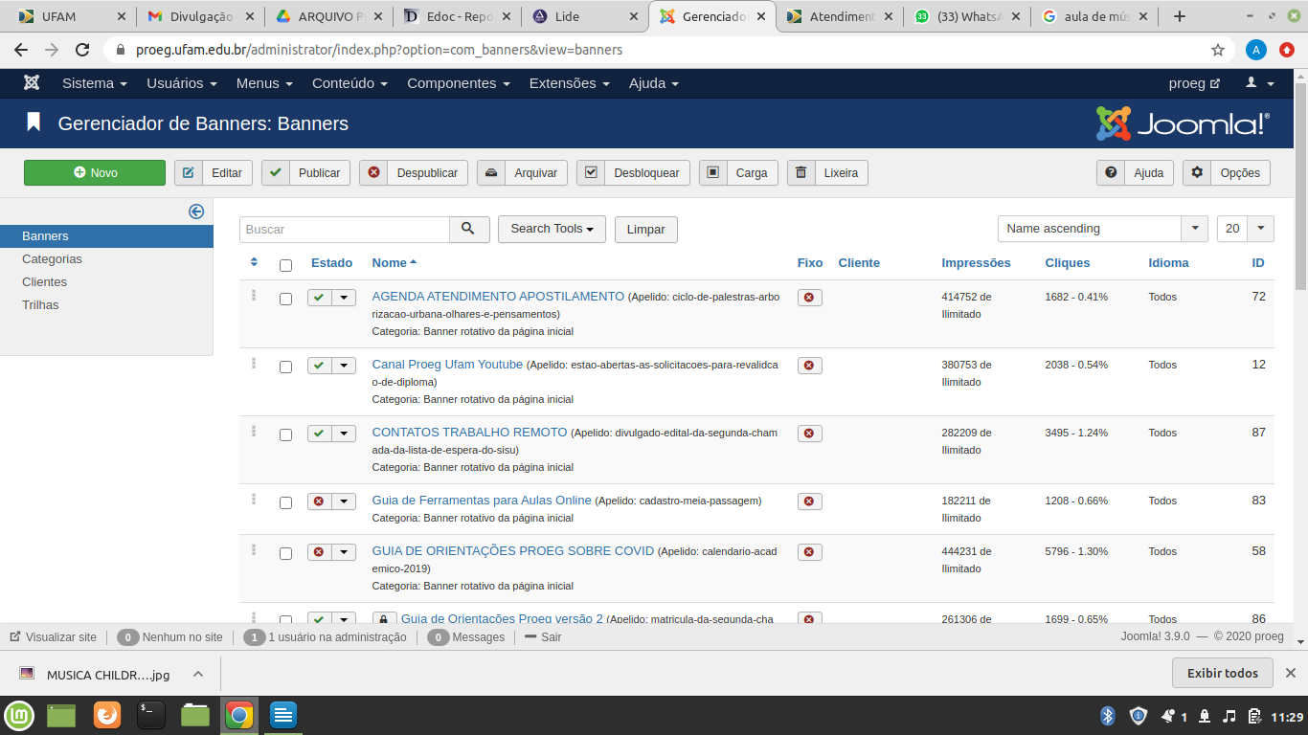
1 Clica em cima de um dos triângulos mostrado na seta

2 Os três pontinhos (vertical) que fica embaixo dos triângulos será liberado para movimentação.

3 Com o mouse movimente o banner até a primeira posição

Orientações para Publicação na Fanpage

1 Não precisa se preocupar com tamanho da imagem;

2 Textos curtos com chamada para notícia que está no site da Proeg

3 Encurtar o link, utilizando https://bitly.com/

4 Último passo publicar

5 Após publicar ler novamente o texto para acertar algum erro

Orientações para Publicação no Instagram

1 Algumas publicações dá pra fazer do Instagram para Fanpage

2 Colocar sempre o endereço proeg.ufam.edu.br

3 Explorar mínimo de três hastags

